事業所における災害対策

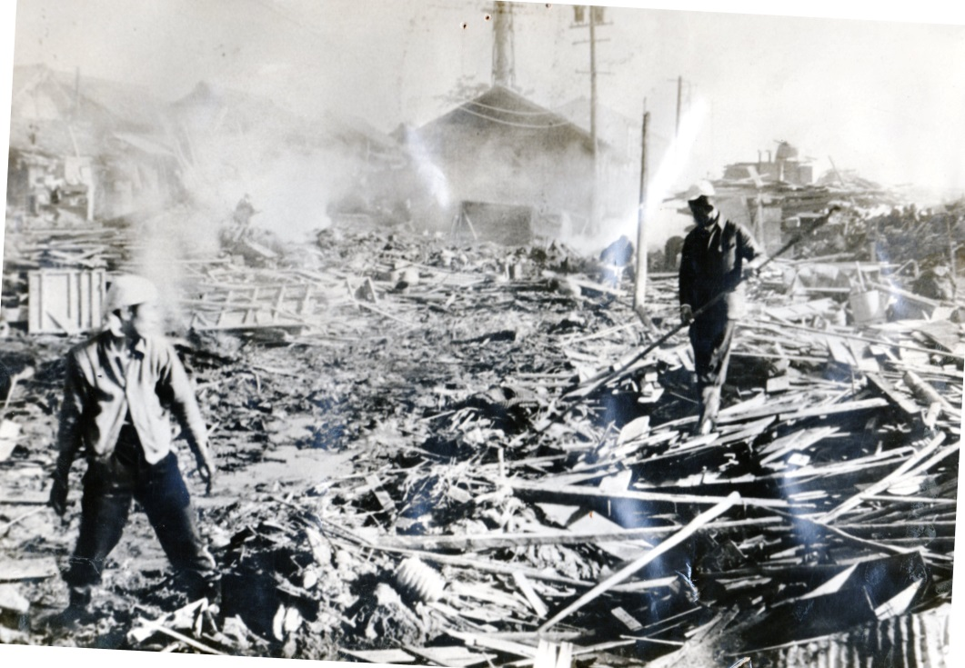

昭和３４年９月２６日伊勢湾台風 （市内の様子）

平成27年4月
東海市防災危機管理課

目 次

１ 企業（事業所）の防災活動 2

２ 市民等の基本的責務 3

３ 東海市の南海トラフ巨大地震発生時における被害想定 4

４ 事業所の防災対策 6

５ 事業所の対応 9

６ 事業所の安全を守る体制づくり 11

７ 地域への貢献 19

８ 事業所の活動の継続 21

９ 防災意識の高い人材の育成 22

１ 企業（事業所）の防災活動
日本における防災分野の最上位の計画は、中央防災会議が策定する防災基本計画です。この防災基本計画で、「国民の防災活動の環境整備」のひとつとして「企業防災の促進」を掲げており、企業が取り組むべき事項と、企業の取組みに対する行政側の支援活動を明示しています。それらの要旨は次のとおりです。

 企業が取り組むべき事項
● 災害時に企業が果たすべき役割
「生命の安全確保」、「二次災害の防止」、「事業の継続」、「地域貢献・地域との共生」の４つ。
● 事業継続計画（BCP：Business Continuity Plan）の策定に努める。
● 防災活動の推進
防災体制の整備、防災訓練、事業所の耐震化、予想被害からの復旧計画策定、各計画の点検見直し ・・・ｅｔｃ

 行政側の支援活動
● 高度なニーズにも的確に応えられる市場の健全な発展に向けた条件整備に取り組むこと。
● 企業のトップから一般職員に至る職員の防災意識の高揚を図ること。
● 地域の防災訓練などへの積極的な参加を呼びかけ、防災に対するアドバイスを行うこと。
２ 市民等の基本的責務
東海市地域防災計画第１編第２章第２節５において「市民等の基本責務」では、「自らの身の安全は自らが守る」が、防災の基本であり、すべての市民、事業者、団体が防災に関する基本的責務を有する。となっています。

３ 東海市の南海トラフ巨大地震発生時における被害
想定
 津波浸水想定
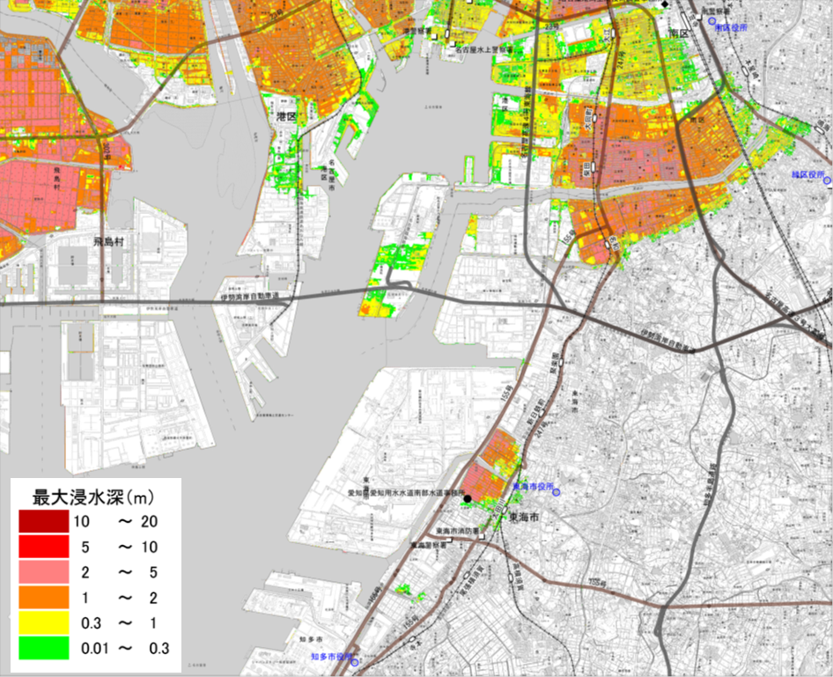

（平成26年５月３０日 愛知県が公表した「東海地震・東南海地震・南海地震被害予測結果」から）
平成26年5月30日に愛知県が公表した「東海地震・東南海地震・南海地震被害予測結果」において、東海市は、最大震度７、全壊・焼失棟数約８，０００棟、死者約４００名［いずれも理論上最大モデル］の甚大な被害が予測されています。市民や事業者の防災・減災対策こそがこの被害を減少させることに繋がります。
 高潮浸水想定
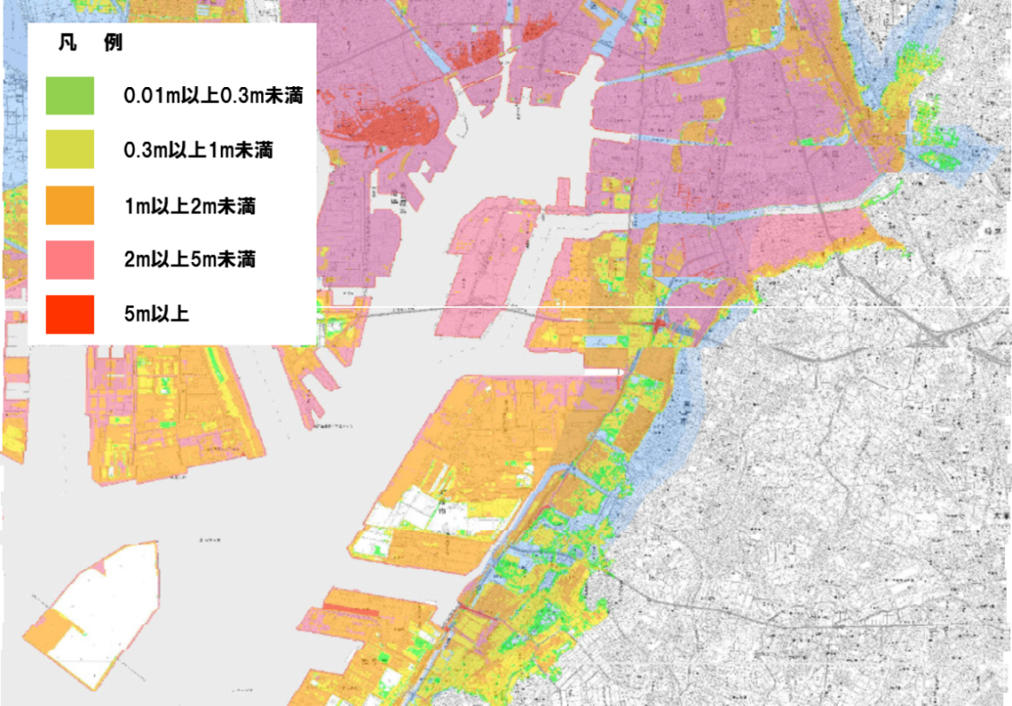

（平成26年１１月26日 愛知県が公表した「高潮浸水想定」から）
昭和３４年９月２６日午後６時過ぎ、潮岬の西に上陸した「伊勢湾台風」は、上陸時中心気圧９２９．５ｈPa、高潮３．５５ｍ（名古屋港）、死者・行方不明者５，０９８名、住宅全壊４０，８３８棟、半壊１１３，０５２棟という明治以降では最大の被害をもたらした台風となりました。「室戸台風」、「枕崎台風」とともに昭和の３大台風と呼ばれています。
上記の「高潮浸水想定」は、この「室戸台風」級の台風が愛知県に大きな被害をもたらすコースを通過した場合の高潮浸水想定です。また、上記想定の薄い水色の部分は、伊勢湾台風時の高潮の浸水があった場所となっています。
４ 事業所の防災対策
 想定される被害を見積もりましょう。
● 事業所が同じ市内に所在していても災害の種類や事業所の立地条件によって想定される被害に大きな違いがあります。
★ 災害の種類
洪水、土砂、高潮、地震、津波、大規模火災、内水氾濫・・・ｅｔｃ
★ 立地条件
津波（高潮）浸水想定地域内、液状化危険度、内水氾濫危険度・・・ｅｔｃ

今！ ときたら我が社は・・・
グラッ
社屋は・・・？ 工場は・・・？壊れないかなぁ
機械は・・・？ロッカーは・・・？倒れないかなぁ
火事にならないかなぁ・・・？電気は誰が・・・？
そもそも従業員は大丈夫かなぁ・・・？
電気や水道は使えるかなぁ・・・・？

想定される被害として考える項目
● 建物の倒壊や設備・機材の転倒
● 火災の発生
● 死傷者の発生
● ライフラインの途絶
 過去の大災害に学ぶ
ア 負傷の原因別

イ 死因別

一口に地震災害といっても、海溝型地震か断層地震や直下型かなどにより、人的な被害は様相を変えます。また、揺れによる負傷の原因は、家具等の転倒や落下によるものが、共通して多く、避難や発災後の応急対応が遅れる原因にもなります。
ウ 自然災害による施設関係等被害
自然災害による施設関係等被害は、上記の総務省統計局のデータを参考に平成元年（１９８９年）から平成１６年（２００４年）までのものをみると、平成７年（１９９５年）阪神・淡路大震災が最大で約６兆円の被害が出ています。中小企業においても約２兆円もの甚大な被害が出ています。その他の年でも数百億円規模の被害が出ています。
これらの事を考えると、如何に日頃から防災・減災に意識を持ち、備えをしておくことが大切であるかがわかります。
５ 事業所の対応
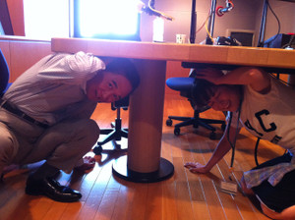
 安全確保
● 自分の身を守る。
大きな声で誰からでも指示
机にもぐれ！！

● 安全な場所への誘導
倒壊や火災の恐れのないところ！
もちろん津波からも安心なところ！！
速やかに！！！
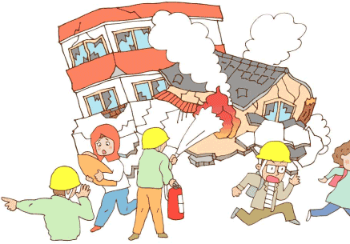
● 協力して初期消火
消火器・消火栓・バケツｅｔｃ
何でも使って素早く消火
● 従業員や施設利用者の安全
確認
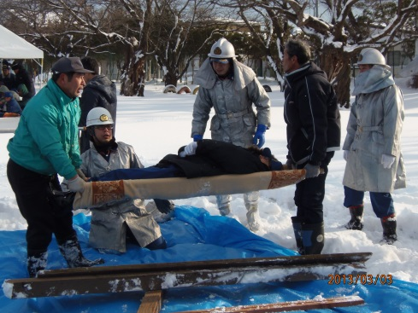
 応急対応
● 救出・救護
応急手当、搬送
● 閉じ込め確認
エレベーターや個室に閉じ込
められてないか確認
 被害状況の把握
● 安否確認（社員・出向者・休暇者・来社中の顧客等）
● 人的な被害の把握
● 施設・設備の被害把握

 職場の保安処置（２次災害防止）
● 余震対策
電話器などは、受話器と本体をテープなどで固定して床に
窓際の物品は除去
落下しやすい物は、床に置く
● 事業継続対策
書類は、机や書庫に保管
機密・秘密文書は、金庫に入れ施錠
通電火災防止のため、事務機や給湯機器の電源を切る
● 事業所特有の危険施設・物質の安全対策
● 地域や交通機関等の被害状況の確認と周知

 帰宅者への対応
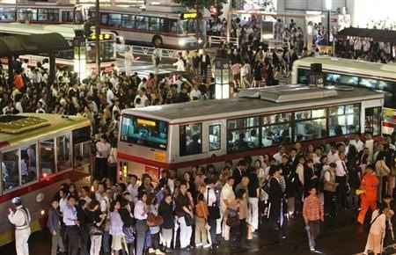
● 被害の程度や今後の推移を考慮して、帰宅又は職場待機を決定
● 職場待機に備えて、備蓄物品を準備
● 来客や帰宅困難者等のため
協力できる範囲を事前
に協議
６ 事業所の安全を守る体制づくり
 組織体制
● 防災対策マニュアルづくりの着意事項
★ マニュアルは複雑でなく、簡潔で誰でも即座に理解できる
★ 細かな指示で行動をしばらず、役割とポイント程度の表記
★ 責任者は一人に限定せず、代行者を決めておく
★ 社員個人のマニュアル、職場での対策、対策本部のマニュ
アルの３層で構築
★ 災害直後は、その場にいる者で緊急的な対応が必要のた
め、緊急対応活動の判断と活動の権限を現場に委譲
★ 事業所責任者との緊急連絡の確立
【社員個人のマニュアル一例】
休暇中の場合
勤務中の場合

自宅で避難
通勤中又は出張
事業所内
窓際を避け、机の下に身を伏せる。
転倒・落下物に注意
職場又は緊急連絡先に被災状況等を連絡
可能な限り、職場に連絡
その場より、帰宅が原則
責任者の指示に従い、事業所内の安全確保の確認
事業所内の顧客、出張者、出向者の安否確認
指示を待つとともに、地域として行動
帰宅後、緊急連絡先に被災状況等を連絡

帰宅準備
責任者又は対策本部の指示で帰宅
場合によっては、事業所内に残留の指示が出る。

【事前の対策（ハード）】
 建物の耐震強化  ・１９８１年５月以前の建物は、専門家による耐震診断が不可欠 |  □
 社内、事務所内の危険箇所点検  ① 机の下に物が置かれていないか。  ※グラッときた時に、逃げ込む場所の確保  ② 避難通路は確保されているか。  ※逃げ道に物を置かない。非常口の表示灯は見えるか。  ③ ロッカー類の転倒・落下防止はできているか。 | ―① □  ―② □  ―③ □
 通信の確保  ① 一斉同報の通信手段が準備されているか。  ※ ポケベル、メール、SNS等  ② 緊急の連絡網の整備はしてありますか。  ※ 非常事態の連絡や安否確認の手順 | ―① □  ―② □
【事前の対策（ソフト）】
 社員の震災等における行動基準は整備できていますか。 |  □
 消火器・ヘルメットなどの防災用品、米・缶詰・水などの備蓄品  は準備されていますか。  ① 復旧活動用のもの（ヘルメット・タオル・手袋など）  ※社員全員分必要  ② 社員の生命維持のための備蓄用のもの（米・水・缶詰など）  ※社員数×１週間程度、少なくとも３日分は必要  ③ その他の防災用品  ※事業所の種別等により、準備しておくもの | ―① □  ―② □  ―③ □
 近隣の事業者との連携・協力体制はできているか。  ① 避難の経路等の連携はできていますか。  ② 避難場所の連携はできていますか。  ※ 遠くの避難所より、近くの堅固な建物がいい場合もありま  す。 | ―① □  ―② □
 防災訓練を実施している。  ※ 時と場合によって、誰でもリーダーとして行動することもあります。パニックを起こし、２次災害を発生させないための教育と訓練は防災の要です。 |  □
 地域と連携した防災対策をたてているか。 |  □
【事業所勤務中（時間外・休日出勤中も適用）】

安全確保
● 決して慌てない。
● 窓際を避け、転倒・落下物に注意
● 机の下に身を伏せる。あるいは、柱などに身を寄せる。
● 頭を保護する。しゃがみ込む。
● エレベーターに乗っている場合は、全ての階のボタンを押し、停
止した階で降りる。
● 作業現場では、直ちに火気の使用を止め、安全装置の取り扱い
等の声かけ
 職場の不安感除去  ① 在籍の管理職、職場責任者などは、そのブロック（フロアー）の在籍者の不安感・動揺を防止し、冷静に行動するよう指示  ② 必要な情報は、テレビ・ラジオ・携帯電話の防災情報等から  入手し、社内放送や掲示板、ハンドスピーカーなどで伝達 | ―① □  ―② □
 業務の停止  ① 職場では、直ちに業務を停止  ② 来客者に対しては、直ちに退出又は避難を促す。 | ―① □  ―② □
 安否の確認  ① 在職管理者等は、職場内の社員・従業員の安全を確認  ② 出張・出向者、休暇中の者には極力連絡をとり、安否を確認  ③ 手分けして、来客者の安全確認 | ―① □  ―② □  ―③ □
 けが人の救出  ① 負傷者が出たら迅速に救護活動  ② 重傷者の場合、対策本部に連絡し救援を要請  ③ 対策本部は病院等を手配、又は市災害対策本部と連携 | ―① □  ―② □  ―③ □
 初期消火  ① 消火器・屋内消火栓を利用して初期消火  ※ 炎が天井まで達していたら初期消火はできないので、消  防に連絡すること  ② 消火に失敗した場合は、消防署に連絡し、出入口の扉を閉  めて避難 | ―① □  ―② □
【事業所勤務中（時間外・休日出勤中も適用）】

 火災による避難・避難誘導  ① 初期消火を失敗したら、直ちに避難  ② エレベーターには乗らない  ③ 社内放送やハンドスピーカーなどで状況を伝達  ※ パニックの防止  ④ 安全性の高い方向の階段を優先使用  ※ 災害弱者に配慮  ⑤ 避難終了後の確認  ※ 避難後の集合場所を予め指定 | ―① □  ―② □  ―③ □  ―④ □  ―⑤ □
 職場の保安処置（２次災害の防止）  ① 電話器などは、受話器と本体をテープなどで固定して床に  ② 窓際の物品は除去  ③ 書類は、机や書庫に保管  ④ 機密・秘密文書は、金庫に入れ施錠  ⑤ 落下しやすい物は、床に置く  ⑥ 通電火災防止のため、事務機や給湯機器の電源を切る  ※ 地震の場合、余震を考慮して処置 | ―① □  ―② □  ―③ □  ―④ □  ―⑤ □  ―⑥ □
 帰宅準備  ～の措置が終了後、社員・従業員は帰宅準備 |  □
 帰宅  ① 最終で退社をする者は、施錠を確認  ② 交通情報を把握し、社内に伝達  ③ 社内の社員数や階段等の数を考慮し、必要に応じ、帰宅順  序を指示  ④ 帰宅は、徒歩を基本  ⑤ 状況により、事業所内での残留を指示  ⑥ 備蓄食糧・照明器具や生活必需品等を分配 | ―① □  ―② □  ―③ □  ―④ □  ―⑤ □  ―⑥ □
帰宅後の対応
● 被災状況や交通手段を各自判断し、可能なら出社
● 出社できない場合、対策本部に連絡し、被災状況等を報告

【災害対策本部設置の場合のマニュアル例（事業所勤務中）】
※ 事業所災害対策本部は、総務担当部長が本部長（又は責任者）として災害対策本部の設置を発令する。
災害対策本部 | ① 対策本部設置発令  ② 帰宅・残留命令  ③ 緊急招集者発令 | ① □  ② □  ③ □
指揮班 | ① 情報連絡班に安否の確認を求める。（社員・出向者・休暇者・来社中の顧客等）  ② 緊急連絡先から届いた社員の安否情報を各責任者に伝達する。  ③ 帰宅・残留命令を出す。  ④ 食糧・飲料水、寝具等の用意をする。  ⑤ 社屋から全員が退社した後、巡回のうえ施錠をする。  ⑥ 本社、監督部局等に全員退社を通知する。 | ① □  ② □  ③ □  ④ □  ⑤ □  ⑥ □
情報連絡班 | ① 交通機関、道路、火災状況の情報収集をする。  ② ラジオやテレビ又は市から情報収集をする。併せて社員に伝達す  る。  ③ 社員・出向者・休暇者・来社中の顧客等の安否情報を指揮班に  連絡する。  ④ 被害情報を収集する。併せて指揮班に連絡する。  ⑤ 本社や市災害対策本部に被災情報を連絡し、状況により救援要  請をする。  ⑥ 公式の情報（広報）は情報連絡班が一元化して担当する。 | ① □  ② □  ③ □  ④ □  ⑤ □  ⑥ □
初期消火・防災班 | ① 火災発生の場合は、直ちに消防に連絡するとともに、指揮班に  連絡する。  ② 火災が大きくなる前に初期消火を行なう。  ③ 火気使用設備機器の使用停止処置と確認を行なう。  ④ 事務機器のコンセントを外し、窓際の物品の除去、落下・転倒防止を行なう。 | ① □  ② □  ③ □  ④ □
避難誘導班 | ① 火災発生時に避難の誘導を支援する。（集客施設はお客様が優  先）  ② 建物の倒壊や恐れがある場合に避難の誘導を行なう。 | ① □  ② □
【災害対策本部設置の場合のマニュアル例（事業所勤務中）】
救出・救護班 | ① 怪我人の救出・救護を行なう。  ② ①の数及び状況を指揮班に連絡する。  ③ 重傷者は、救急車による救護を依頼する。 | ① □  ② □  ③ □
非常持ち出し班 | ① 非常持ち出し品を搬出する。  ② 非常持ち出し品の確認を行ない指揮班に連絡する。  ③ 他班の活動を援助する。 | ① □  ② □  ③ □

【災害対策本部設置の場合のマニュアル例（時間外・休日の場合）】
※ 総務担当部長は残留・出社した緊急招集者、従業員をもって災害対策本部、復旧対策本部設置を指令する。
指揮班 | ① 役員、従業員その他家族、ＯＢ、採用内定者の安否確認を指示する。  ② 行方不明者の捜索を指示する。  ③ 被災者へ可能な範囲で食糧等の救援物資を配布することを指示  する。  ④ 通信回線の機能回復、事業所内被害の確認を行なう。  ⑤ 復旧資機材の調達を行なう。  ⑥ 事業所内のライフライン復旧を専門業者へ依頼する。  ⑦ 本社、市災害対策本部へ被害状況を報告する。又、支援が必要  な場合は支援要請を行なう。 | ① □  ② □  ③ □  ④ □  ⑤ □  ⑥ □  ⑦ □
情報連絡班 | ① 役員、従業員その他家族、ＯＢ、採用内定者の安否を確認する。② 復旧対策本部リストを作成する。  ③ 指揮班と共同し、被害が甚大な場合、本社に今後の対応につい  て指示を仰ぐ。  ④ 復旧のための情報収集を行なう。 | ① □  ② □  ③ □  ④ □
初期消火・防災班 | ① 通信回線・ライフライン系の機能回復に努め、回復しない場合  は、指揮班と連携し専門業者へ依頼する。  ② 事業所内の後片付けや清掃を行なう。 | ① □  ② □
救出・救護班 | ① 被災社員への救援物資の配布を行なう。  ② 行方不明者の捜索を防災機関と協力して行なう。  ③ 怪我人の救出・救護を行なう。  ④ ③の数及び状況を指揮班に連絡する。  ⑤ 重傷者は、防災機関に救護を依頼する。 | ① □  ② □  ③ □  ④ □  ⑤ □
★ 集客施設にあっては、時間外、休日では従業員が少数となるため、お客様の避難・誘導には情報連絡班、初期消火班及び救出・救護班の３班が当初共同して対処する。
 建物・施設の体制
● 安全な労働環境づくり
★ 机・棚・パソコンなどは転倒防止対策
★ キャスター付機器はキャスターの固定
★ 陳列棚やガラス付書棚、窓ガラスは飛散防止対策
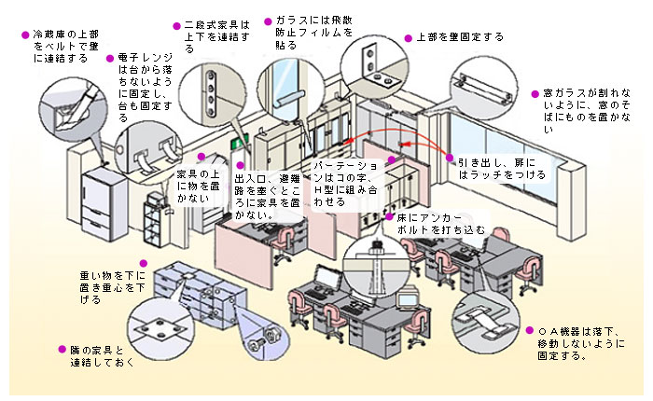
★ 落下しにくい照明を採用

● 建物の耐震化 ● 備蓄
★ 最低３日分の備蓄（７日分が最
良）
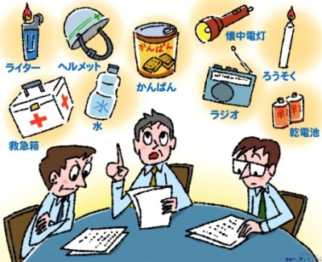
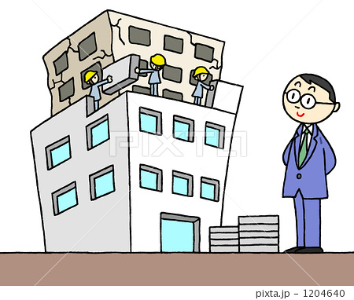
★ 寝具や防寒用品
 緊急連絡体制
● 安全確認の手段・方法
● 緊急連絡網と情報窓口
● 情報の収集と情報発信の手段と方法
東海市防災ラジオ
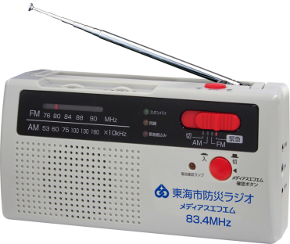
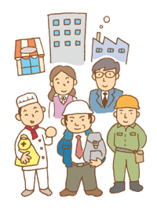
 企業間の連携
● 近隣の企業間での助け合い
避難場所等の提供や避難誘導
● 情報の提供と共有
● 物品の共同備蓄
● 資機材を活用した復旧支援

７ 地域への貢献
 事業所の力を活かした貢献
● 組織力を活かした貢献
一般に事業所が活動をしている時間帯には、地域は女性や高齢者又は小さい子供さんが多く、甚大な災害が発生した場合、救出や救護に人手が足らないのが現状です。事業所の安全が確認されている場合、事業所の所在する地域に組織として貢献していただきたい。
● 資材力を活かした貢献
災害発生後、地域の復興には多くの資材を必要とします。また、緊急を要する救助活動においても、資材があれば助けられる命もあります。事業所の所有する資材を活かして地域に組織として貢献していただきたい。
● 技術力を活かした貢献
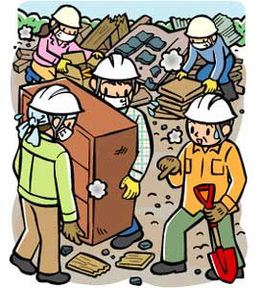
資材を活かした貢献と同じように、その資材を活用する技術を提供することにより資材の力が発揮されます。資材とともに資材を活用できる技術力を活かして地域に組織として貢献していただきたい。

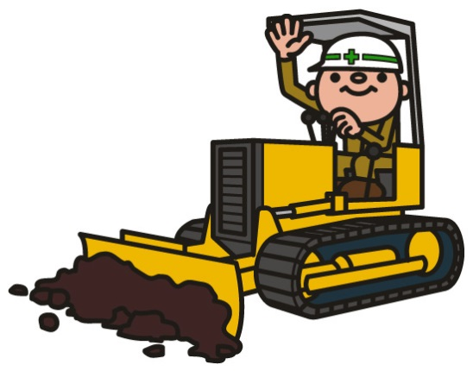
 地域での信頼関係づくり
● 地域の防災訓練への参加
従業員の防災意識の向上と地域の方と顔の見える関係を
醸成
● 地域のお祭りなどへの参加
地域の方と顔の見える関係を醸成

８ 事業所の活動の継続
 早期に事業を再開するための準備
● 事業継続計画の策定
★ 復旧する建物・設備に優先順位
★ 被災後も活用可能な資源の有効活用
★ 復旧目標時期の設定
★ 関連企業と相互に影響する事柄を考慮
● 関係企業・事業所との情報共有と連携
★ 連絡方法や連携要領を事前に協議

 事業復旧・継続のための資源確保
● 「人」の確保
★ 勤務時間外や休日に出勤可能な従業員がいる。
★ 従業員の家族等に復旧の手伝いをお願いできる。
★ ＯＢやアルバイト経験のある者を臨時に採用できる。
★ 同業他社や取引先などの応援が期待できる。
● 「物」の確保
★ 社屋や工場、店舗などの代替え施設がある。
★ 設備や機器が使えない場合の代用設備等がある。
★ 資材や設備等の輸送や調達の準備がある。
★ ライフラインの予備手段がある。
● 「情報」の確保
★ 情報連絡を確保できる手段・方法がある。
★ 情報収集できる手段・方法がある。
★ 電子情報をバックアップできる手段が整っている。
★ 重要書類は災害時も保存できる処置がしてある。
● 「資金」の確保
★ 損害保険や共済により災害時も補償が受けられる。
★ 災害時には貸付制度の活用を検討している。
★ 緊急時に必要な資金は確保してある。

９ 防災意識の高い人材の育成
● 防災士
防災士とは、社会の様々な場で減災と社会の防災力向上のための活動が期待され、かつ、そのために十分な意識・知識・技能を有するものとして、NPO法人日本防災士機構が認定した人たちです。
◆ステップ１：日本防災士機構が定めたカリキュラムを履修する
（1） 日本防災士機構が認証した研修機関が実施する防災士研
修講座を受講する。
（2） 消防署、日本赤十字社等公的機関が主催する「救急救命
講習」を受け、その修了証を取得する。
◆ステップ２：日本防災士機構が行う資格試験に合格する
ステップ１の研修を修了し受験資格を得た人は、日本防災士機
構が実施する「防災士資格取得試験」を受験し合格します。
◆ステップ３：申請により「防災士」資格を取得
資格取得試験に合格した人が、日本防災士機構に登録を申請することにより、防災士台帳に登録され、「防災士」としての活動が始まります。
● 東海市地域防災リーダー養成講座
東海市では、毎年度、市内に在住、在勤又は在学されている
１６歳以上の方を対象に受講料無料で東海市地域防災リーダ
ー養成講座を開催しています。講座の運営は、まちづくり協働推
進事業として「とうかい防災ボランティア・ネット」が行なっていま
す。土日を利用し、約１０回／１年の講座を受講します。（詳しく
は、東海市防災危機管理課にお問い合わせ下さい。）
● 市民短期防災講座
東海市地域防災リーダー養成講座と対象者等は同じですが、
防災・減災の専門的な知識を有する方の講座を１日で開催して
います。（詳しくは、東海市防災危機管理課にお問い合わせ下さ
い。）
● 防災講話
地域や事業所などの依頼により、防災・減災に関する講話を
行なっています。講話の内容等は依頼主と調整により行ないま
す。（詳しくは、東海市防災危機管理課にお問い合わせ下さ
い。）

